الرقم الاستدلالي للأثمان
(أساس 2017:100)

شهر يونيو 2021
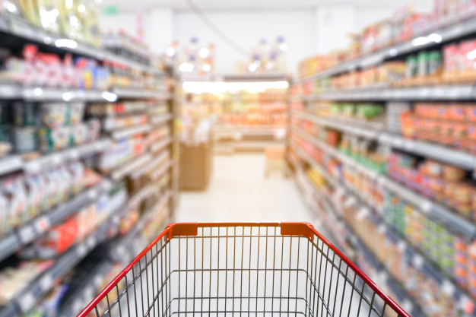

مذكرة إخبارية للمديرية الجهوية لطنجة تطوان الحسيمة

في شهر يونيو 2021 انخفضت أسعار الاستهلاك على المستوى الوطني بنسبة %0,7 خلال شهر واحد في حين ارتفعت أسعار الاستهلاك بما يقارب %1,5خلال سنة كاملة.

سجل الرقم الاستدلالي للأثمان عند الاستهلاك، خلال شهر يونيو 2021، انخفاضا ب 0,7% بالمقارنة مع الشهر السابق. وقد نتج هذا الانخفاض عن تراجع الرقم الاستدلالي للمواد الغذائية ب 1,9% و تزايد الرقم الاستدلالي للمواد غير الغذائية ب 0,1%.
وهمت انخفاضات المواد الغذائية المسجلة ما بين شهري ماي ويونيو 2021 على الخصوص أثمان "السمك وفواكه البحر" و "الفواكه" ب 6,9% و " الخضر" ب 6,0% و"الحليب والجبن والبيض " ب 1,1% و"اللحوم" ب .0,7% وعلى العكس من ذلك، ارتفعت أثمان "الزيوت والذهنيات" ب 0,9% و"القهوة والشاي والكاكاو" ب 0,3%. فيما يخص المواد غير الغذائية، فإن الارتفاع هم على الخصوص أثمان "المحروقات" ب 1,2%.
وسجل الرقم الاستدلالي أهم الانخفاضات في الحسيمة ب 2,3% وفي آسفي ب 1,9% وفي بني ملال ب 1,5% وفي الرشيدية ب 1,2% وفي فاس ب 1,1% وفي وجدة وتطوان ب 1,0% في مراكش ب0,9% وفي الدار البيضاء و العيون والداخلة و سطات ب 0,7%.
بالمقارنة مع نفس الشهر من السنة السابقة، سجل الرقم الاستدلالي للأثمان عند الاستهلاك ارتفاعا ب 1,5% خلال شهر يونيو 2021. وقد نتج هذا الارتفاع عن تزايد أثمان المواد الغذائية ب 0,9% و أثمان المواد غير الغذائية ب 2,0%. وتراوحت نسب التغير للمواد غير الغذائية ما بين انخفاض قدره 0,3% بالنسبة ل "المواصلات " وارتفاع قدره7,1% بالنسبة ل "النقل".

وهكذا، يكون مؤشر التضخم الأساسي، الذي يستثني المواد ذات الأثمان المحددة والمواد ذات التقلبات العالية، قد عرف خلال شهر يونيو 2021 ارتفاعا ب 0,1% بالمقارنة مع شهر ماي 2021 وب 1,3% بالمقارنة مع شهر يونيو2020.

جدول 1:الرقم الاستدلالي للأثمان عند الاستهلاك على المستوى الوطني : يونيو 2021 (أساس 2017:100)
أقسام المواد | الترجيحات | الرقم الاستدلالي لشهر |  |  |  |  | التغير (%) منذ
أقسام المواد | الترجيحات | يونيو  2020 | مارس  2021 | ابريل  2021 | ماي  2021 | يونيو  2021 | شهر  واحد | 3 أشهر | 12 شهرا
المواد الغذائية | 39,009 | 101.5 | 100,9 | 103,9 | 104,4 | 102.4 | -1.9 | 1.5 | 0.9
01 - المواد الغذائية والمشروبات غير الكحولية | 37,502 | 100.8 | 100,0 | 103,0 | 103,6 | 101.4 | -2.1 | 1.4 | 0.6
02 - المشروبات الكحولية والتبغ | 1,507 | 120.2 | 125,4 | 125,4 | 125,4 | 125.5 | 0.1 | 0.1 | 4.4
المواد غير الغذائية | 60,991 | 102.0 | 103,7 | 103,8 | 103,9 | 104.0 | 0.1 | 0.3 | 2.0
03 - الملابس والأحذية | 4,323 | 102.4 | 103,6 | 104,2 | 104,6 | 104.5 | -0.1 | 0.9 | 2.1
04 - السكن والماء والكهرباء والغاز ومحروقات أخرى | 14,575 | 101.8 | 102,2 | 102,2 | 102,5 | 102.6 | 0.1 | 0.4 | 0.8
05 - الأثاث والأدوات المنزلية والصيانة العادية للمنزل | 4,407 | 100.8 | 101,2 | 101,4 | 101,6 | 101.7 | 0.1 | 0.5 | 0.9
06 – الصحة | 7,741 | 101.5 | 101,8 | 101,8 | 101,8 | 101.7 | -0.1 | -0.1 | 0.2
07 – النقل | 10,04 | 98.4 | 105,3 | 105,1 | 105,0 | 105.4 | 0.4 | 0.1 | 7.1
08 – المواصلات | 2,958 | 103.9 | 103,8 | 103,8 | 103,7 | 103.6 | -0.1 | -0.2 | -0.3
09 - الترفيه والثقافة | 2,735 | 99.3 | 99,7 | 99,8 | 100,0 | 100.0 | 0.0 | 0.3 | 0.7
10 – التعليم | 5,636 | 108.4 | 110,3 | 110,3 | 110,3 | 110.3 | 0.0 | 0.0 | 1.8
11 - مطاعم وفنادق | 1,461 | 103.3 | 104,2 | 104,2 | 104,3 | 104.4 | 0.1 | 0.2 | 1.1
12 - مواد وخدمات أخرى | 7,115 | 103.8 | 104,7 | 105,2 | 105,3 | 105.5 | 0.2 | 0.8 | 1.6
الرقم الاستدلالي العام | 100.0 | 101.9 | 102,6 | 103,8 | 104,1 | 103.4 | -0.7 | 0.8 | 1.5

في شهر يونيو 2021، عرف الرقم الاستدلالي للأثمان عند الاستهلاك للأسر بمدينة الحسيمة انخفاضا ب 2,3%)-) مقارنة مع الشهر المنصرم، أما على المستوى السنوي فقد ارتفعت الأثمان عند الاستهلاك ب 0,5%.

على المستوى الشهري انخفضت أثمان المواد الغذائية ب 5,1%)-) في يونيو 2021 مقارنة مع شهر ماي 2021، وذلك تحت تأثير تراجع أسعار المواد المكونة للمجموعات التالية: "السمك وفواكه البحر" ب 15,5%)-)،" الخضر" ب 10,9%)-)،" الفواكه " 8,5%)-)،"القهوة و الشاي والكاكاو" ب1,9%)-) ، " المياه المعدنية والمشروبات المنعشة وعصير الفواكه والخضر"، "اللحوم" و" الحليب،الجبن والبيض" ب 1,1%)-) لكل منهم.
بلغ التغير الشهري لمؤشر المواد غير الغذائية0,6% ، ويعود هذا الارتفاع إلى تزايد أسعار المواد المكونة للأقسام التالية: " مطاعم وفنادق " ب 8,3%،" النقل" ب 1%، " الملابس والأحذية " ب 0,6%، " السكن والماء والكهرباء والغاز ومحروقات أخرى " ب 0,3%، و" مواد وخدمات أخرى " ب 0,1%كما أن الانخفاض الذي عرفته مؤشرات أثمان القسمين "المواصلات" 0,5%)-) و"الصحة" 0,1%)-) لم يؤثرعلى التطور العام.
على المستوى السنوي، انخفضت أثمان المواد الغذائية ب1,6%)-) ، ويرجع هذا الانخفاض أساسا إلى التراجع الذي مس المواد المكونة للمجموعات التالية :" الفواكه " 13%)-)،"الخضر" ب 10,3%)-)، " المياه المعدنية والمشروبات المنعشة وعصير الفواكه والخضر"ب 4,1%)-) ،"السمك وفواكه البحر" ب2,6%)-)، و"القهوة و الشاي والكاكاو" ب2,4%)-).
بلغ التغير السنوي لمؤشر المواد غير الغذائية %2,5، وقد تأرجح التباين الحاصل في الأقسام التي تشكل المواد غير الغذائية بين انخفاض قدره 0,8%)-( لقسم " الترفيه والثقافة " وارتفاع قدره 13,2% لقسم " النقل " .

-1 التطور السنوي (%) للرقم الاستدلالي للأثمان عند الاستهلاك لشهر يونيو
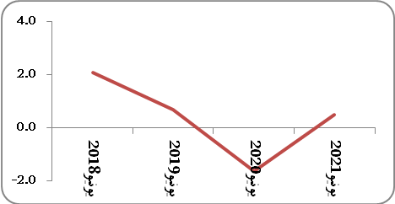
قراءة: في يونيو 2021 ارتفع الرقم الاستدلالي للأثمان عند الاستهلاك ب (0.5%+) مقارنة بشهر يونيو2020
2- تطور التغير الشهري (%) للرقم الاستدلالي لأثمان عند الاستهلاك
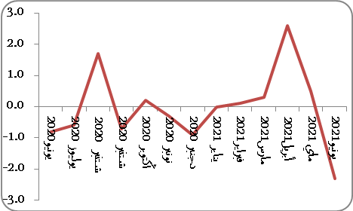
قراءة : عرف مستوى تغير الأثمان في شهر يونيو2021 تراجعا ب (%2,3-) بعدما كان(0,5% +) في شهر ماي 2021

جدول2: الرقم الاستدلالي للأثمان عند الاستهلاك لمدينة الحسيمة: يونيو 2021 (أساس 2017:100(
أقسام المواد | الترجيحات | الرقم الاستدلالي لشهر |  |  |  |  | التغير (%) منذ
أقسام المواد | الترجيحات | يونيو  2020 | مارس  2021 | ابريل  2021 | ماي  2021 | يونيو  2021 | شهر  واحد | 3 أشهر | 12 شهرا
المواد الغذائية | 49,716 | 102.4 | 100,2 | 105,5 | 106,2 | 100.8 | -5.1 | 0.6 | -1.6
01 - المواد الغذائية والمشروبات غير الكحولية | 48,371 | 101.9 | 99,5 | 104,9 | 105,7 | 100.1 | -5.3 | 0.6 | -1.8
02 - المشروبات الكحولية والتبغ | 1,345 | 120.5 | 126,0 | 126,0 | 126,0 | 126.0 | 0.0 | 0.0 | 4.6
المواد غير الغذائية | 50,284 | 101.4 | 103,3 | 103,2 | 103,3 | 104.0 | 0.6 | 0.7 | 2.5
03 - الملابس والأحذية | 5,155 | 107.6 | 109,0 | 108,7 | 108,6 | 109.3 | 0.6 | 0.3 | 1.6
04 - السكن والماء والكهرباء والغاز ومحروقات أخرى | 11,732 | 99.1 | 99,5 | 99,8 | 99,8 | 100.1 | 0.3 | 0.6 | 1.0
05 - الأثاث والأدوات المنزلية والصيانة العادية للمنزل | 3,094 | 101.7 | 101,2 | 101,7 | 101,8 | 101.8 | 0.0 | 0.6 | 0.1
06 – الصحة | 6,413 | 101.5 | 101,2 | 101,2 | 101,2 | 101.1 | -0.1 | -0.1 | -0.4
07 – النقل | 7,704 | 97.0 | 109,2 | 108,4 | 108,7 | 109.8 | 1.0 | 0.5 | 13.2
08 – المواصلات | 2,892 | 101.6 | 101,6 | 101,6 | 101,6 | 101.1 | -0.5 | -0.5 | -0.5
09 - الترفيه والثقافة | 1,933 | 95.3 | 94,4 | 94,4 | 94,5 | 94.5 | 0.0 | 0.1 | -0.8
10 – التعليم | 3,842 | 108.6 | 109,4 | 109,4 | 109,4 | 109.4 | 0.0 | 0.0 | 0.7
11 - مطاعم وفنادق | 2,258 | 104.9 | 100,8 | 100,8 | 102,0 | 110.5 | 8.3 | 9.6 | 5.3
12 - مواد وخدمات أخرى | 5,261 | 102.4 | 101,7 | 101,7 | 101,7 | 101.8 | 0.1 | 0.1 | -0.6
الرقم الإستدلالي العام | 100,0 | 101.9 | 101,7 | 104,3 | 104,8 | 102.4 | -2.3 | 0.7 | 0.5

في شهر يونيو 2021، عرف الرقم الاستدلالي للأثمان عند الاستهلاك للأسر بمدينة طنجة انخفاضا ب 0,5%)-) مقارنة مع الشهر المنصرم.، أما على المستوى السنوي فقد ارتفعت الأثمان عند الاستهلاك ب 1,6%.

على المستوى الشهري، انخفضت أثمان المواد الغذائية ب1,3%)-) في يونيو 2021 مقارنة مع شهر ماي 2021، وذلك تحت تأثير تراجع أسعار المواد المكونة للمجموعات التالية:"الفواكه " 6,1%)-)،"السمك وفواكه البحر" ب 6,0%)-)، " الحليب،الجبن والبيض" ب 1,5%)-)،"اللحوم" ب1,3%)-)،" الخبز والحبوب " ب1,0%)-) و"القهوة و الشاي والكاكاو" ب0,4%)-) .
في حين بلغ التغير الشهري لمؤشر المواد غير الغذائية0,1% ، ويعود هذا الارتفاع إلى تزايد أسعار المواد المكونة للأقسام التالية: " المواصلات " ب 0,5% ،"السكن والماء والكهرباء والغاز ومحروقات أخرى " ب0,4% ،" النقل " ب 0,3% ، و"الصحة" ب 0,1% كما أن الانخفاض الذي عرفته مؤشرات أثمان الأقسام التالية:
"الملابس والأحذية" 0,2%)-( و"الأثاث والأدوات المنزلية والصيانة العادية للمنزل" و" الترفيه والثقافة" 0,3%)-( لكل منهما لم يؤثرعلى التطور العام.

على المستوى السنوي، ارتفعت أثمان المواد الغذائية ،ب1,1% في يونيو 2021 مقارنة مع شهر يونيو 2002 وذلك تحت تأثير تزايد أسعار المواد المكونة للمجموعات التالية: " الزيوت والذهنيات "ب 9,8% ،"اللحوم" ب4,3% ، "الخبز والحبوب " ب 1,0%، "السكر،المربى،العسل،الشكولاطة والحلويات" ب 0,6%، "المشروبات الروحية " ب 21,3%و"الجعة" ب 9,6% و"التبغ" ب 4,5%.
بلغ التغير السنوي لمؤشر المواد غير الغذائية 1,9%، وقد تأرجح التباين الحاصل في الأقسام التي تشكل المواد غير الغذائية بين انخفاض قدره 0,7%)-( لقسم " الترفيه والثقافة " وارتفاع قدره 5,5% لقسم "النقل" .
- 3 التطور السنوي (%) للرقم الاستدلالي للأثمان عند الاستهلاك لشهر يونيو
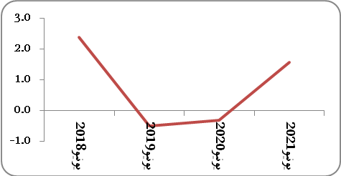
قراءة: في يونيو 2021 ارتفع الرقم الاستدلالي للأثمان عند الاستهلاك ب (1,6%+) مقارنة بشهر يونيو2020
4- -تطور التغير الشهري (%) للرقم الاستدلالي للأثمان عند الاستهلاك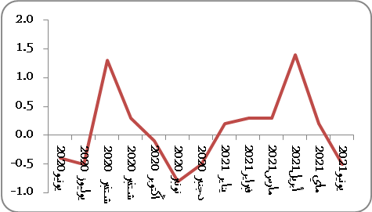
قراءة : عرف مستوى تغير الأثمان في شهر يونيو2021 تراجعا ب (0,5%-) بعدما كان(%0,2+) في شهر ماي 2021

جدول 3 : الرقم الاستدلالي للأثمان عند الاستهلاك لمدينة طنجة: يونيو 2021 (أساس 2017:100)
أقسام المواد | الترجيحات | الرقم الاستدلالي لشهر |  |  |  |  | التغير (%) منذ
أقسام المواد | الترجيحات | يونيو  2020 | مارس  2021 | ابريل  2021 | ماي  2021 | يونيو  2021 | شهر  واحد | 3 أشهر | 12 شهرا
المواد الغذائية | 36,115 | 102.3 | 101,1 | 104,8 | 104,8 | 103.4 | -1.3 | 2.3 | 1.1
01 - المواد الغذائية والمشروبات غير الكحولية | 34,708 | 101.6 | 100,1 | 103,9 | 103,9 | 102.5 | -1.3 | 2.4 | 0.9
02 - المشروبات الكحولية والتبغ | 1,407 | 120.7 | 126,1 | 126,1 | 126,1 | 126.1 | 0.0 | 0.0 | 4.5
المواد غير الغذائية | 63,885 | 101.9 | 103,2 | 103,4 | 103,6 | 103.8 | 0.1 | 0.5 | 1.9
03 - الملابس والأحذية | 6,449 | 98.2 | 98,8 | 99,9 | 100,6 | 100.4 | -0.2 | 1.6 | 2.2
04 - السكن والماء والكهرباء والغاز ومحروقات أخرى | 16,656 | 101.6 | 102,3 | 102,6 | 102,8 | 103.2 | 0.4 | 0.9 | 1.6
05 - الأثاث والأدوات المنزلية والصيانة العادية للمنزل | 4,100 | 99.3 | 100,2 | 100,2 | 100,3 | 100.0 | -0.3 | -0.2 | 0.7
06 – الصحة | 8,218 | 108.3 | 108,6 | 108,8 | 109,0 | 109.1 | 0.1 | 0.5 | 0.7
07 – النقل | 9,751 | 98.8 | 104,1 | 103,8 | 103,9 | 104.2 | 0.3 | 0.1 | 5.5
08 – المواصلات | 3,199 | 103.6 | 103,0 | 103,0 | 103,0 | 103.5 | 0.5 | 0.5 | -0.1
09 - الترفيه والثقافة | 2,350 | 99.7 | 98,8 | 99,0 | 99,3 | 99.0 | -0.3 | 0.2 | -0.7
10 – التعليم | 5,047 | 102.6 | 103,4 | 103,4 | 103,4 | 103.4 | 0.0 | 0.0 | 0.8
11 - مطاعم وفنادق | 1,280 | 102.2 | 103,6 | 103,6 | 103,6 | 103.6 | 0.0 | 0.0 | 1.4
12 - مواد وخدمات أخرى | 6,835 | 103.5 | 105,4 | 105,5 | 105,5 | 105.5 | 0.0 | 0.1 | 1.9
الرقم الاستدلالي العام | 100,0 | 102.0 | 102,5 | 103,9 | 104,1 | 103.6 | -0.5 | 1.1 | 1.6

في شهر يونيو 2021،عرف الرقم الاستدلالي للأثمان عند الاستهلاك للأسر بمدينة تطوان انخفاضا ب 1 ,0%)-) مقارنة مع الشهر المنصرم،أما على المستوى السنوي، فقد ارتفعت الأثمان عند الاستهلاك ب . 0,9%

على المستوى الشهري ،انخفضت أثمان المواد الغذائية ب 2,4%)-)في يونيو 2021 مقارنة مع شهر ماي 2021، وذلك تحت تأثير تراجع أسعار المواد المكونة للمجموعات التالية: "الفواكه" 8,6%)-)،"السمك وفواكه البحر" ب 6,8%)-)، " الخضر" ب 5,9%)-)،" الخبز والحبوب " ب0,9%)-)، " الحليب،الجبن والبيض" ب 0,7%)-)،" المياه المعدنية و المشروبات المنعشة وعصير الفواكه والخضر" و "مواد غذائية غير مصنفة في مكان آخر" و"اللحوم" ب0,3%)-) لكل منهما.
في حين استقرت المواد غير الغذائية تحت تأثير التباين الحاصل في الأقسام التي تشكل المواد غير الغذائية بين انخفاض قدره 1,0%)-( لقسم " الملابس والأحذية " وارتفاع قدره 0,7% لقسم "النقل". .
على المستوى السنوي، ارتفعت أثمان المواد الغذائية ،ب 0,3%في يونيو 2021 مقارنة مع شهر يونيو 2002 وذلك تحت تأثير تزايد أسعار المواد المكونة للمجموعات التالية: "السمك وفواكه البحر " ب 8,9%، ""الزيوت والذهنيات " ب 8,3%، " التبغ " ب4,5% ، " المياه المعدنية والمشروبات المنعشة وعصير الفواكه والخضر"ب 9,2% و السكر،المربى،العسل،الشكولاطة والحلويات" ب 3,2% .
بلغ التغير السنوي لمؤشر المواد غير الغذائية 1,4%، وقد تراوح التباين الحاصل في الأقسام المكونة للمواد غير الغذائية بين انخفاض قدره 2,1%)-( لقسم " الملابس والأحذية " وارتفاع قدره 9,1% لقسم "النقل".

-5التطور السنوي (%) للرقم الاستدلالي للأثمان عند الاستهلاك لشهر يونيو
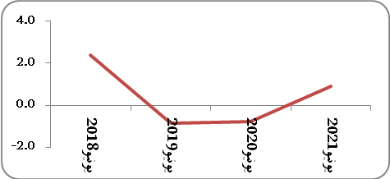
قراءة: في يونيو 2021 ارتفع الرقم الاستدلالي للأثمان عند الاستهلاك ب (0,9%+) مقارنة بشهر يونيو2020
- 6تطور التغير الشهري (%) للرقم الاستدلالي للأثمان عند الاستهلاك
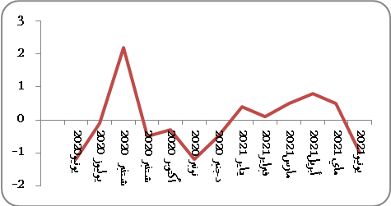
قراءة : عرف مستوى تغير الأثمان في شهر يونيو2021 تراجعا ب (1%-) بعدما كان(0,5%+) في شهر ماي 2021

جدول 4: الرقم الاستدلالي للأثمان عند الاستهلاك لمدينة تطوان: يونيو 2021 (أساس 2017:100)
أقسام المواد | الترجيحات | الرقم الاستدلالي لشهر |  |  |  |  | التغير (%) منذ
أقسام المواد | الترجيحات | يونيو  2020 | مارس  2021 | ابريل  2021 | ماي  2021 | يونيو  2021 | شهر  واحد | 3 أشهر | 12 شهرا
المواد الغذائية | 40,725 | 102.0 | 101,9 | 103,6 | 104,8 | 102.3 | -2.4 | 0.4 | 0.3
01 - المواد الغذائية والمشروبات غير الكحولية | 38,964 | 101.1 | 100,8 | 102,6 | 103,8 | 101.2 | -2.5 | 0.4 | 0.1
02 - المشروبات الكحولية والتبغ | 1,761 | 121.1 | 126,5 | 126,5 | 126,5 | 126.5 | 0.0 | 0.0 | 4.5
المواد غير الغذائية | 59,275 | 100.3 | 101,4 | 101,6 | 101,7 | 101.7 | 0.0 | 0.2 | 1.4
03 - الملابس والأحذية | 5,835 | 101.5 | 99,2 | 100,4 | 100,4 | 99.4 | -1.0 | 0.2 | -2.1
04 - السكن والماء والكهرباء والغاز ومحروقات أخرى | 14,202 | 100.4 | 101,3 | 101,4 | 101,5 | 101.8 | 0.3 | 0.5 | 1.4
05 - الأثاث والأدوات المنزلية والصيانة العادية للمنزل | 5,602 | 98.0 | 97,1 | 97,1 | 97,5 | 97.2 | -0.3 | 0.1 | -0.8
06 – الصحة | 6,594 | 100.8 | 100,7 | 100,7 | 100,7 | 100.5 | -0.2 | -0.2 | -0.3
07 – النقل | 7,416 | 95.8 | 104,5 | 103,5 | 103,8 | 104.5 | 0.7 | 0.0 | 9.1
08 – المواصلات | 2,560 | 98.9 | 98,1 | 98,1 | 98,1 | 98.1 | 0.0 | 0.0 | -0.8
09 - الترفيه والثقافة | 2,432 | 95.6 | 96,0 | 95,9 | 96,0 | 96.3 | 0.3 | 0.3 | 0.7
10 – التعليم | 5,358 | 107.4 | 107,4 | 107,4 | 107,4 | 107.4 | 0.0 | 0.0 | 0.0
11 - مطاعم وفنادق | 2,468 | 98.5 | 100,0 | 100,0 | 100,0 | 100.0 | 0.0 | 0.0 | 1.5
12 - مواد وخدمات أخرى | 6,808 | 102.7 | 103,7 | 104,5 | 104,8 | 104.4 | -0.4 | 0.7 | 1.7
الرقم الاستدلالي العام | 100,0 | 101.0 | 101,6 | 102,4 | 102,9 | 101.9 | -1.0 | 0.3 | 0.9

